管理体系审核记录表
过程与活动、  抽样计划 | 涉及条款 | 受审核部门：回收利用部 主管领导：卢新涛 陪同人员：李红芹 | 判定
 |  | 审核员：汪桂丽、王明国 审核时间：2022.7.3
 |  | QMS:5.3组织的岗位、职责和权限、6.2质量目标、8.1运行策划和控制、8.2产品和服务的要求、8.4外部提供过程、产品和服务的控制、8.5.5交付后的活动、9.1.2顾客满意；
组织的岗位、职责和权限 | Q 5.3 | 与负责人沟通明确职责和权限，主要负责：  负责识别与产品有关的要求、组织评审与产品有关的要求；  负责顾客服务，跟踪顾客信息反馈，并传递到公司领导和有关部门；  负责顾客满意度调查；负责产品交付后活动；  负责供方/外包方的评定和选择,建立合格供方/外包方名录；负责对供方/外包方供货情况的跟踪并定期评价和优化等。 | OK
目标及其实现策划 | Q 6.2 | 提供回收利用部质量目标分解，明确考核方法、周期和考核人；  有2021年第3、4季度完成情况记录，部门目标、指标均达成；  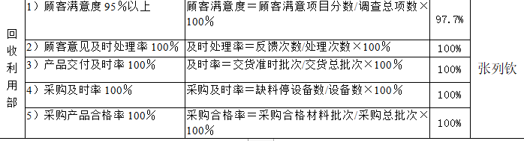  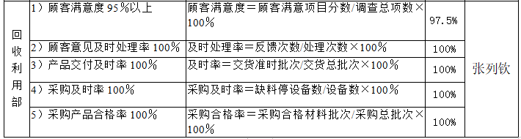  抽 有2022年第2季度完成情况记录，部门目标、指标均达成； | OK
产品和服务的要求 | Q 8.2 | 审核现场回收利用部负责人卢新涛介绍沟通方式：主要是电话、上门拜访、资料传递、招投标会、交流会等形式宣传本公司有关产品及公司的有关信誉等。  目前沟通效果良好，针对合同洽谈、签订、履行过程中的问题、顾客投诉或反馈，及时电话联系，明确各自的要求，及时处理，暂未发生顾客投诉情况。  公司主要通过招标会、市场调查、客户的走访、交流会等了解市场的需求状态。主要以招标文件、订单、合同、电话等形式确定与产品有关的要求，均已保存或进行相应的记录。  抽查新废纸供货合同：  2021.7月提供新合同泰山石膏有限公司（原合同到期），公司已完成合同评审有记录；  2022.1.1日淄博永丰环保科技有限公司签订的合同，包括名称、数量、价格、期限、质量标准、计量、入厂要求、争议等，有合同评审记录，双方盖章合同生效；  2022.3.9日寿光美伦纸业有限公司签订的合同，包括名称、等级、数量、单价、质量、数量验收标准等，有合同评审记录，双方盖章合同生效；  上述三家合同评审记录包括评审时间在合同签订前、评审项目、评审结果及结论，审批卢新涛。  基本符合要求。 | OK
外部提供过程、产品和服务的控制 | Q 8.4 | 公司建立并实施《合格供方及相关方控制程序》、《采购控制程序》，规定了采购物资分类、供方评价与管理状况、采购信息、采购产品验证等内容。对采购的物资进行分类，并依据重要程度分别予以控制。  提供了《合格供方目录》：有安丘市利国废品收购站、安丘市传宏废品购销处、安丘世运废品购销站等 供应均为废纸、废纸箱/盒/板/壳；  总经理另一个公司安丘再生资源开发有限公司为公司的外包运输物流方，负责收购、转运运输、叉车服务提供，有营业执照，所以车辆及驾驶员由其管理。  查废纸采购合同，与之前比长期合作的无变化，有新增散户：  有安丘利国废品收购站 合同时间2021年1月16日-2023年1月16日  有世运废品购销站 合同时间2021年1月8日-2023年1月8日  安丘市传宏废品购销处 合同时间2021年1月19日-2023年1月19日  双方盖公章，合同执行中；采购合同明确货物名称、价格、质量标准和验收方法、进场注意事项、交货、结算要求等。  个体户孟涛 第一供货时间2022年5日，对其进行身份证等个人基本信息和信誉评审。  组织在对供方/外包方进行选择和评价：  查安丘利国废品收购站、世运废品购销站、安丘市传宏废品购销处供方/安丘再生资源开发有限公司外包方年度评价表：  世运废品购销站、安丘市传宏废品购销处供方、安丘再生资源开发有限公司有评价记录：记录供方产品 废纸 供方/外包方评价内容、评价结果及结论：同意纳入合格供方/外包方，参加人员签名。  未提供出供方安丘市利国废品收购站年度供货业绩评价相关证据  查再生物资收购记录：  收购时，双方在收购现场称重确认，采用废纸通智能自助过磅机，一供方一卡片，刷卡自动地磅称量、收集称量信息和现场称量图片上传电脑信息：  查 超市纸 供货日期 20220121 称量毛重321KG、皮重234KG、净重87KG 单价及总价信息，供货商：解树华  查 废纸箱 A级 供货日期 20220618 称量毛重51180KG、皮重19580KG、净重31600KG 有单价及总价信息，供货商：曹军卫  查 有2022.4.26-29日收货汇总表  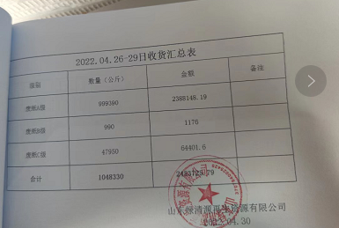 | OK  NC  OK
顾客及外部供方财产 | Q 8.5.3 | 与负责人交流明确在控制或使用顾客或外部供方的财产期间，需要对其进行妥善管理。  本公司使用的或构成产品和服务一部分的顾客和外部供方财产进行识别，如顾客信息并进行规范保护和维护；  没有发生泄露现象，明确若顾客或外部供方的财产发生丢失、损坏或发现不适用情况，应向顾客或外部供方报告，并保留记录。 | OK
交付后的活动 | Q 8.5.5 | 本公司交付后活动主要跟踪产品质量及客户使用反馈，跟踪客户使用情况，及时收集意见和意见，及时处理，暂无意见和建议或投拆。 | OK
顾客满意 | Q 9.1.2 | 公司通过拜访、电话、网络、邮件、问卷等形式，收集顾客反馈信息，监视顾客满意程度，评价体系的有效性，寻求体系改进的机会。  提供《客户满意度调查表》，调查包含：质量、服务、交付、服务及问题解决等项目，满意程度分为很满意、满意、基本满意、不太满意、不满意五个档次。  2022年上半年，公司进行了顾客满意度调查，共发放调查表4份，收回4份，调查信息回收率100%，调查项次共3×3=9项，满意7项，较满意1项，不满意为0项，满意度97.5%，有顾客满意度调查情况汇总分析报告，时间是2022年6月8日。  经交流及现场检查体系运行至今未发生投诉情况。 | OK

说明：不符合标注N

